ТРЕБОВАНИЯ К СОСТАВУ СУХОГО ПАЙКА ПРИ ПЕРЕВОЗКЕ ДЕТЕЙ
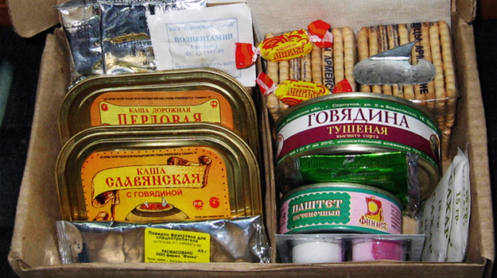
Очень часто возникает вопрос, какие продукты должны быть в сухом пайке для детей при перевозке транспортом. Расскажем это в нашей статье.
Согласно пункту 4.1 СП 2.4.3648-20 «Санитарно-эпидемиологические требования к организациям воспитания и обучения, отдыха и оздоровления детей и молодежи» при перевозке организованных групп детей железнодорожным транспортом организуются питание организованных групп детей с интервалами не более 4 часов и питьевой режим в пути следования и при доставке организованных групп детей от железнодорожного вокзала до места назначения и обратно, а также при нахождении организованных групп детей на вокзале.
Пунктом 8.1.8 СанПиН 2.3/2.4.3590-20 «Санитарно-эпидемиологические требования к организации общественного питания населения» (далее - СанПиН 2.3/2.4.3590-20), предусмотрено, что при организованных перевозках групп детей автомобильным, водным и другими видами транспорта и при проведении массовых мероприятий с участием детей менее 4 часов допускается использовать набор пищевой продукции ("сухой паек").
Приложение № 6 к СанПиН 2.3/2.4.3590-20 устанавливает «Перечень пищевой продукции, которая не допускается при организации питания детей».
Состав сухого пайка при перевозке детей не должен включать в себя:
1. Пищевую продукцию без маркировки и (или) с истекшими сроками годности и (или) признаками недоброкачественности.
2. Пищевую продукцию, не соответствующую требованиям технических регламентов Таможенного союза.
3. Мясо сельскохозяйственных животных и птицы, рыбу, не прошедшие ветеринарно-санитарную экспертизу.
4. Субпродукты, кроме говяжьих печени, языка, сердца.
5. Непотрошеную птицу.
6. Мясо диких животных.
7. Яйца и мясо водоплавающих птиц.
8. Яйца с загрязненной и (или) поврежденной скорлупой, а также яйца из хозяйств, неблагополучных по сальмонеллезам.
9. Консервы с нарушением герметичности банок, бомбажные, "хлопуши", банки с ржавчиной, деформированные.
10. Крупу, муку, сухофрукты, загрязненные различными примесями или зараженные амбарными вредителями.
11. Пищевую продукцию домашнего (не промышленного) изготовления.
12. Кремовые кондитерские изделия (пирожные и торты).
13. Зельцы, изделия из мясной обрези, диафрагмы; рулеты из мякоти голов, кровяные и ливерные колбасы, заливные блюда (мясные и рыбные), студни, форшмак из сельди.
14. Макароны по-флотски (с фаршем), макароны с рубленым яйцом.
15. Творог из непастеризованного молока, фляжный творог, фляжную сметану без термической обработки.
16. Простоквашу - "самоквас".
17. Грибы и продукты (кулинарные изделия), из них приготовленные.
18. Квас.
19. Соки концентрированные диффузионные.
20. Молоко и молочную продукцию из хозяйств, неблагополучных по заболеваемости продуктивных сельскохозяйственных животных, а также не прошедшие первичную обработку и пастеризацию.
21. Сырокопченые мясные гастрономические изделия и колбасы.
22. Блюда, изготовленные из мяса, птицы, рыбы (кроме соленой), не прошедших тепловую обработку.
23. Масло растительное пальмовое, рапсовое, кокосовое, хлопковое.
24. Жареную во фритюре пищевую продукцию и продукцию общественного питания.
25. Уксус, горчицу, хрен, перец острый (красный, черный).
26. Острые соусы, кетчупы, майонез.
27. Овощи и фрукты консервированные, содержащие уксус.
28. Кофе натуральный; тонизирующие напитки (в том числе энергетические).
29. Кулинарные, гидрогенизированные масла и жиры, маргарин (кроме выпечки).
30. Ядро абрикосовой косточки, арахис.
31. Газированные напитки; газированную воду питьевую.
32. Молочную продукцию и мороженое на основе растительных жиров.
33. Жевательную резинку.
34. Кумыс, кисломолочную продукцию с содержанием этанола (более 0,5%).
35. Карамель, в том числе леденцовую.
36. Холодные напитки и морсы (без термической обработки) из плодово-ягодного сырья.
37. Окрошки и холодные супы.
38. Яичницу-глазунью.
39. Паштеты, блинчики с мясом и с творогом.
40. Блюда из (или на основе) сухих пищевых концентратов, в том числе быстрого приготовления.
41. Картофельные и кукурузные чипсы, снеки.
42. Изделия из рубленого мяса и рыбы, салаты, блины и оладьи, приготовленные в условиях палаточного лагеря.
43. Сырки творожные; изделия творожные более 9% жирности.
44. Молоко и молочные напитки стерилизованные менее 2,5% и более 3,5% жирности; кисломолочные напитки менее 2,5% и более 3,5% жирности.
45. Готовые кулинарные блюда, не входящие в меню текущего дня, реализуемые через буфеты.
В части обеспечения питьевого режима при перевозке детей пунктом 8.4.3 СанПиН 2.3/2.4.3590-20 предусмотрено, что упакованная (бутилированная) питьевая вода допускается к выдаче детям при наличии документов, подтверждающих ее происхождение, безопасность и качество, соответствие упакованной питьевой воды обязательным требованиям, установленными техническими регламентами ТР ЕАЭС 044/2017 «О безопасности упакованной питьевой воды, включая природную минеральную воду» и ТР ТС 022/2011 “Пищевая продукция в части ее маркировки”.
Обеспечение в процессе перевозки железнодорожным транспортом организованных групп детей наборами пищевых продуктов («сухими пайками») предусматривает согласование их ассортимента учреждениями госсанэпидслужбы в соответствии с пунктом 1.2 постановления Главного государственного санитарного врача Российской Федерации от 30.01.2003 № 3 «Об обеспечении санитарно-эпидемиологического благополучия при перевозке детей железнодорожным транспортом во время оздоровительных кампаний».

